Министерство Образования Республики Беларусь
Государственное учреждение образования
БЕЛОРУССКИЙ ГОСУДАРСТВЕННЫЙ УНИВЕРСИТЕТ ИНФОРМАТИКИ И РАДИОЭЛЕКТРОНИКИ

Факультет Информационной Безопасности
Кафедра Защиты Информации

Дисциплина: «Основы машинного обучения»

Пояснительная записка к проекту
На тему
Модульная архитектура распознавания дипфейков

Выполнил:
Ст. гр. 461402
Ворожцов А.О.

Введение

Для итогового проекта по дисциплине была выбрана тема распознавания дипфейков. Выбор данной темы обусловлен увеличивающимся риском встречи фото или виде, полностью созданного нейросетями с целью манипуляции. В силу большого количества входных данных для проекта была выбрана архитектруа CNN, базовой для инструментов обнаружения дипфейков методами ML. В общем случае, изображение пропускается через одну свёрточную сеть, вырабатывающей общие признаки для всего лица. В данной работе ставится задача определения жизнеспособности модульной сети, работающей лишь с зоной глаз.
Целью данного проекта является отработка архитектуры нейронной сети, предполагающей разбиение обработки определённых участков лица на соответствующие им отдельные нейронные сети, с последующим объединением на полносвязном слое.
Архитектура программного комплекса
Разработанная система спроектирована для сегментации этапов эксплуатации и локализации возможных ошибок:
- Модуль описания(model.py)
- Модуль обучения(train.oy)
- Модуль проверки точности(valid.py)
- Интерфейс, позволяющий непосредственно использовать нейронную сеть(CNN.py)

ФОРМАЛЬНАЯ ПОСТАНОВКА ЗАДАЧИ
Convolutional Neural Network(CNN)—тип нейронных сетей, выполняющих операцию свёртки. В данном случае операция вышлядит таким образом:
1.На изначальное изображение $W_{i}×H_{i}$ накладывается матрица

Принцип ALS: поочерёдная оптимизация параметров с фиксированием одной части модели, пока другая обновляется методом наименьших квадратов. Это позволяет решать задачу аналитически, без градиентного спуска, что делает ALS эффективным для больших, но разреженных матриц.
- N — количество пользователей.
- M — количество фильмов.
Модель предсказывает рейтинг пользователя u для фильма i по формуле:

$$\hat{r_{ui}}=μ+b_{u}+c_{i}+W_{u}⋅U_{i}$$
где:
- $μ∈ℝ$— глобальное среднее по всем рейтингам (вычисляется как среднее по train-датасету).
- $b∈ℝ^{N}$ — смещение пользователей (учитывает, насколько пользователь в среднем завышает/занижает оценки).
- $c∈ℝ^{M}$ — смещения фильмов (учитывает популярность фильма).
- $W∈ℝ^{N×K}$ — латентная матрица пользователей.
- $U∈ℝ^{M×K}$ — латентная матрица фильмов.
Параметры:
- Матрицы $W$ и $U$ инициализируются случайными значениями из нормального распределения.
- Смещеиня $b$ и $c$ инициализируются нулевыми векторами

Оптимизация с помощью ALS
ALS минимизирует функцию потерь — среднеквадратичную ошибку (SSE/N, где N — число наблюдений) с L2-регуляризацией:
$$L=\sum{{\left(r_{ui}−\hat{r_{ui}}\right)}^{2}}+λ\left(\left|\left|W_{u}^{2}\right|\right|+\left|\left|U_{i}^{2}\right|\right|+b_{u}^{2}+c_{i}^{2}\right)$$
где $Ω$ — множество известных рейтингов, $λ$ = reg.

Оптимизация поочерёдная:
- Обновление пользователей (W и b): Для каждого пользователя u фиксируем U и c. Решаем задачу наименьших квадратов:

$$W_{u}={\left(\sum{\left(U_{j}⋅U_{j}^{T}\right)}+λI\right)}^{−1}⋅\left(\sum{\left(r_{uj}−μ−b_{u}−c_{j}\right)}U_{j}\right)$$

$$b_{u}=\frac{\sum{\left(r_{uj}−μ−c_{j}−W_{u}⋅U_{j}\right)}}{\left|m_{ids}\right|+λ}$$

- Обновление фильмов (U и c): Аналогично, для каждого фильма i фиксируем W и b:

$$U_{i}={\left(\sum{\left(W_{u}⋅W_{u}^{T}\right)}+λI\right)}^{−1}⋅\left(\sum{\left(r_{ui}−μ−b_{u}−c_{i}\right)}W_{u}\right)$$

$$c_{i}=\frac{\sum{\left(r_{ui}−μ−b_{u}−W_{u}⋅U_{i}\right)}}{\left|u_{ids}\right|+λ}$$

Преимущества и особенности реализации
- Эффективность: ALS работает с разреженными данными напрямую (без полной матрицы), используя словари.
- Регуляризация: Предотвращает переобучение.
- Масштабируемость: Полный проход по N и M, но на маленьком датасете. Для больших данных можно параллелизовать.
- Отличия от других методов: В отличие от SGD (стохастического градиентного спуска), ALS даёт точное решение на каждом шаге, но требует инверсии матриц (K×K, где K — маленькая).

Файл preprocess.py

Файл preprocess.py является начальным звеном в цепочке подготовки данных для рекомендательной системы. В нём сосредоточена логика первичной обработки исходного датасета с оценками фильмов, приведение идентификаторов к единому формату и создание сквозной индексации для последующей факторизации. Основная задача этого модуля — преобразовать сырые данные из CSV-файла в структурированный вид, пригодный для дальнейшего анализа и обучения модели.
1. Загрузка и анализ исходных данных
Ключевая часть файла — чтение датасета и первичное исследование его структуры:
- Загрузка данных: чтение CSV-файла rating.csv с помощью pandas
- Информация о данных: вывод общей информации о датасете (количество записей, типы колонок, наличие пропусков)
- Анализ состава: определение уникальных пользователей и фильмов для построения корректной индексации
2. Нормализация идентификаторов
В файле реализованы ключевые преобразования:
- Корректировка ID пользователей: приведение идентификаторов к нумерации с нуля (userId = userId 1) для удобства матричных операций
- Создание индексов фильмов: построение словаря соответствия между исходными movieId и сквозными индексами от 0 до M-1
- Добавление новой колонки: обогащение датасета колонкой movie_idx с унифицированными индексами фильмов

3. Экспорт обработанных данных
Заключительный этап работы модуля — сохранение результатов:
- Формирование итоговой выборки: объединение всех преобразованных колонок в единую структуру.
- Исключение служебной информации: удаление колонки timestamp, которая не используется в дальнейшем анализе.
- Сохранение в CSV: экспорт обработанного датасета в файл edited_rating.csv для передачи следующим модулям конвейера

4. Результат работы модуля
На выходе формируется структурированный датасет, содержащий:
- userId — идентификаторы пользователей, приведённые к диапазону 0..N-1
- movieId — исходные идентификаторы фильмов (сохраняются для возможной обратной привязки)
- movie_idx — сквозные индексы фильмов 0..M-1
- rating — оценка пользователя
В итоге, preprocess.py выполняет роль фундаментального преобразователя исходных данных. Он нормализует идентификаторы, создаёт единую систему индексации и подготавливает датасет к дальнейшей редукции и факторизации, обеспечивая корректность всех последующих этапов обработки.

Описание модуля preprocess_shrink.py

Файл preprocess_shrink.py выполняет редукцию исходного датасета, сокращая количество пользователей и фильмов до заданных размеров. Необходимость данного этапа обусловлена вычислительной сложностью алгоритма ALS: работа с полным датасетом (сотни тысяч пользователей и десятки тысяч фильмов) требует значительных ресурсов. Модуль отсеивает малоактивных пользователей и непопулярные фильмы, формируя сбалансированный датасет для последующего обучения модели.

1. Загрузка и анализ исходных данных
Модуль начинается с чтения датасета, подготовленного на предыдущем этапе:
- Загрузка данных: чтение CSV-файла edited_rating.csv, содержащего нормализованные идентификаторы пользователей и индексы фильмов
- Оценка размера: вывод исходного количества записей в датасете
- Определение границ: вычисление максимальных значений идентификаторов для контроля размерности

2. Анализ частоты встречаемости
Ключевой этап — определение активности пользователей и популярности фильмов:
- Подсчет оценок пользователей: построение частотного словаря user_ids_count с использованием Counter из модуля collections
- Подсчет оценок фильмов: построение частотного словаря movie_ids_count
- Ранжирование: сортировка пользователей и фильмов по количеству оценок (от наиболее активных к наименее активным)

3. Фильтрация данных
На основе частотного анализа производится сокращение датасета:
- Задание пороговых значений: установка целевого количества пользователей n = 10000 и фильмов m = 2000
- Отбор наиболее активных пользователей: выбор первых n пользователей с наибольшим числом оценок (most_common(n))
- Отбор наиболее популярных фильмов: выбор первых m фильмов с наибольшим числом оценок
- Формирование редуцированного датасета: фильтрация исходного датафрейма по условию вхождения идентификаторов в отобранные множества

4. Переиндексация
После фильтрации исходные идентификаторы теряют непрерывность, поэтому требуется их перенумерация:
- Построение словарей соответствия: создание отображений new_user_id_map и new_movie_id_map, сопоставляющих старые идентификаторы новым сквозным индексам (от 0 до n-1 и от 0 до m-1 соответственно)
- Обновление идентификаторов: применение созданных отображений к колонкам userId и movie_idx с помощью apply()
- Контроль результата: вывод новых максимальных значений для проверки корректности перенумерации

5. Экспорт обработанных данных
Заключительный этап — сохранение редуцированного датасета:
- Формирование итоговой выборки: объединение всех преобразованных колонок
- Сохранение в CSV: экспорт обработанного датасета в файл small_rating.csv для передачи следующему модулю (preprocess2dict.py)

6. Результат работы модуля
На выходе формируется сокращенный датасет, содержащий:
- userId — новые идентификаторы пользователей в диапазоне 0..9999 (только для пользователей с наибольшей активностью)
- movieId — исходные идентификаторы фильмов (сохраняются для возможной обратной привязки)
- movie_idx — новые индексы фильмов в диапазоне 0..1999 (только для наиболее популярных фильмов)
- rating — оценка пользователя

Таким образом, preprocess_shrink.py выполняет критически важную функцию балансировки вычислительной нагрузки. Модуль сокращает исходный датасет с сотен тысяч записей до управляемого размера, сохраняя при этом наиболее информативные взаимодействия. Это позволяет обучать модель ALS на стандартном оборудовании без потери качества рекомендаций, так как отсеиваются именно малоактивные пользователи и непопулярные фильмы, которые вносят минимальный вклад в общую картину предпочтений.

Описание модуля preprocess2dict.py

Файл preprocess2dict.py выполняет критически важное преобразование табличных данных в специализированные словарные структуры, оптимизированные для быстрого доступа в процессе обучения алгоритма ALS. Матричная факторизация требует многократного обращения к оценкам конкретных пользователей и фильмов, и словарное представление обеспечивает эту операцию за константное время. Модуль также реализует разделение выборки на обучающую и тестовую для объективной оценки качества модели.

1. Загрузка редуцированного датасета
Модуль начинается с чтения данных, подготовленных на предыдущем этапе:
- Загрузка данных: чтение CSV-файла small_rating.csv, содержащего отфильтрованные записи о 10000 пользователях и 2000 фильмах
- Определение размерности: вычисление количества уникальных пользователей (N) и фильмов (M) для контроля целостности данных

2. Разделение на обучающую и тестовую выборки
Для объективной оценки качества модели необходимы данные, не участвовавшие в обучении:
- Перемешивание данных: применение shuffle() для случайного порядка записей и исключения влияния сортировки
- Разделение: выделение первых 80% записей в обучающую выборку (df_train) и оставшихся 20% в тестовую (df_test)

3. Построение словарных структур для обучения
Модуль формирует три ключевые структуры данных, обеспечивающие эффективный доступ к информации:

- Словарь user2movie — отображение пользователя на список оцененных им фильмов:
Ключ: идентификатор пользователя (userId)
Значение: список индексов фильмов (movie_idx), которые оценил данный пользователь
- Словарь movie2user — отображение фильма на список оценивших его пользователей:
Ключ: индекс фильма (movie_idx)
Значение: список идентификаторов пользователей, оценивших данный фильм
- Словарь usermovie2rating — отображение пары (пользователь, фильм) на оценку:
Ключ: кортеж (userId, movie_idx)
Значение: значение рейтинга (rating)

Построение выполняется итеративным обходом строк обучающей выборки с помощью функции apply(), при этом каждые 100000 обработанных записей выводится индикатор прогресса.

4. Построение словаря для тестирования
Для тестовой выборки создается аналогичная структура:
- Словарь usermovie2rating_test: отображение пары (userId, movie_idx) на оценку, но только для записей из тестового набора
Контроль прогресса: аналогичный механизм индикации обработки каждые 100000 записей

Важно отметить, что для тестовой выборки словари user2movie и movie2user не строятся, так как они не используются в процессе обучения — тестовые данные применяются исключительно для оценки качества уже обученной модели.

5. Сериализация словарей
Заключительный этап — сохранение построенных структур для последующего использования в модуле матричной факторизации:
Формат хранения: сериализация с помощью модуля pickle (несмотря на расширение .json в именах файлов)
Сохраняемые файлы:
- user2movie.json — словарь пользователь - фильмы
- movie2user.json — словарь фильм - пользователи
- usermovie2rating.json — словарь оценок для обучения
- usermovie2rating_test.json — словарь оценок для тестирования

6. Результат работы модуля
На выходе формируется набор словарей, обеспечивающих:
- Константный доступ к списку фильмов, оцененных конкретным пользователем
- Константный доступ к списку пользователей, оценивших конкретный фильм
- Константный доступ к значению оценки по паре (пользователь, фильм)
- Разделение данных на обучающую и тестовую выборки для объективной оценки качества

Таким образом, preprocess2dict.py выполняет роль моста между табличным представлением данных и структурой, необходимой для эффективной реализации ALS. Модуль преобразует плоские таблицы в оптимизированные словарные структуры, что критически важно для производительности обучения, поскольку алгоритм ALS требует многократного выполнения запросов вида "все фильмы пользователя i" и "все пользователи фильма j" на каждой итерации.
ОПИСАНИЕ МОДУЛЯ mf.py
Файл mf.py является ядром рекомендательной системы, реализующим алгоритм матричной факторизации методом чередующихся наименьших квадратов (ALS — Alternating Least Squares). В этом модуле происходит непосредственное обучение модели: построение латентных представлений пользователей и фильмов, минимизация ошибки предсказания и визуализация результатов. Именно здесь реализуется математическая основа проекта, описанная в теоретической части.
1. Загрузка подготовленных данных
Модуль начинается с чтения словарей, сформированных на предыдущем этапе:
- Проверка наличия файлов: при отсутствии словарей автоматически запускается модуль preprocess2dict.py для их генерации
- Загрузка структур: десериализация четырёх pickle-файлов:
  - user2movie.json — список фильмов для каждого пользователя
  - movie2user.json — список пользователей для каждого фильма
  - usermovie2rating.json — обучающие оценки
  - usermovie2rating_test.json — тестовые оценки
- Определение размерности: вычисление количества пользователей (N) и фильмов (M) на основе максимальных идентификаторов

2. Преобразование структур для эффективного доступа
Исходные словари оптимизируются для итеративного обновления параметров:
- Формирование user2movierating: для каждого пользователя создается структура, объединяющая списки фильмов и соответствующих оценок в NumPy-массивы
- Формирование movie2userrating: аналогичное преобразование для фильмов, обеспечивающее быстрый доступ к векторам оценок
- Формирование movie2userrating_test: создание структуры для тестовых данных с преобразованием списков оценок в массивы NumPy

3. Инициализация параметров модели
Перед началом обучения задаются начальные значения всех параметров:
- Размер латентного пространства: K = 10 — количество скрытых факторов, описывающих пользователей и фильмы
- Матрица пользователей W: случайная инициализация размера N × K (гауссово распределение)
- Вектор смещений пользователей b: нулевая инициализация размера N
- Матрица фильмов U: случайная инициализация размера M × K
- Вектор смещений фильмов c: нулевая инициализация размера M
- Глобальное среднее mu: вычисляется как среднее значение всех оценок в обучающей выборке
4. Функция вычисления ошибки
Модуль содержит функцию get_loss(), рассчитывающую среднеквадратичную ошибку (MSE):
- Обход фильмов: итерация по всем фильмам, имеющим оценки
- Вычисление предсказания: для каждой пары пользователь-фильм предсказание формируется как:
- Накопление ошибки: суммирование квадратов отклонений предсказаний от реальных оценок
- Нормировка: деление на общее количество оценок

РЕЗУЛЬТАТЫ
В выборке участвовали 80тыс. пользователей и 15тыс. фильмов. В тренировочной выборке порядка 14.5 миллионов оценок, в тестовой 360тыс. По итогу обучения предложенной модели на исследуемой выборке содержащей был получен график кривой оценки метрики MSE для реальных и предсказанных оценок. Для тестовой выборки среднеквадратичная ошибка равна 0.6 баллов в квадрате, что в более инерпритируемой метрике RMSE равно 0.77 балла. То есть в среднем модель ошибается на 0.77 балла в своих предсказаниях, что является очень хорошим результатом.
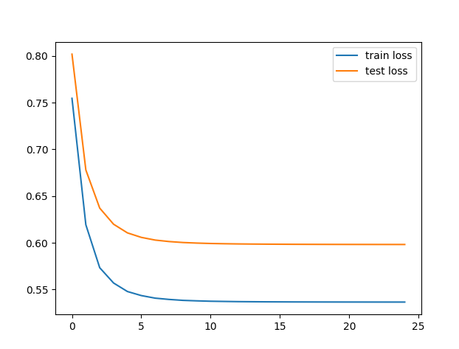

Как видно по графику, уже на 7-8 эпохе график метрики выходит на плато, и дальнейшая оптимизация не приносит существенных результатов.
Рассмотрим пример предсказаний для тестовых данных.

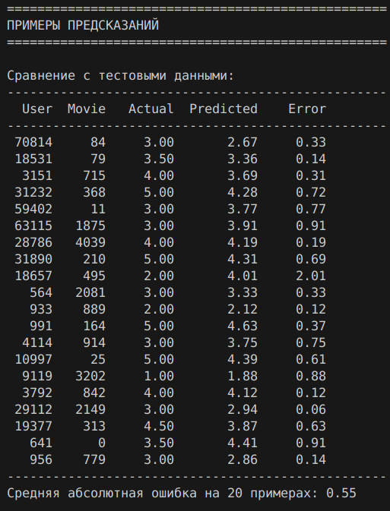

Как видно из случайной выборки предсказаний, модель хорошо отображает зависимость, ошибка редко приближается к единице а превышает единицу лишь один раз.
Рассмотрим остальные метрики ассоциированные и особенно метрики ассоцированные с задачей рекомендации:
